[1]

Práctica No. 1 LEYES DE KIRCHHOFF (Mayo de 2020)

Kevin A. Cedeño, Christian N. Sosa y Cristian H. Tenesaca, estudiantes de la ESPE.

Resumen – Este informe está enfocado a la demostración de la Ley de Ohm y las Leyes de Kirchhoff. A través de la simulación del uso de instrumentos de laboratorio, se construirá un circuito eléctrico y de esta forma se podrán evidenciar dichas leyes mencionadas anteriormente. De tal manera que con las mediciones obtenidas se logre relacionar las mediciones teóricas con las que nos arroja el instrumento.

**Índice de Términos – Corriente, errores, leyes, voltaje.**

# introducción

Una de las principales partes dentro de un sistema es su conjunto eléctrico, esta rama constituye un excelente punto de partida para el inicio de nuestra educación como ingenieros, para esto es importante conocer cómo se forma un circuito eléctrico. Los circuitos eléctricos se usan en numerosos sistemas eléctricos para realizar diferentes tareas, tanto que para formar el circuito más simple únicamente se necesita de tres elementos básicos: una batería, una bombilla y alambres de conexión. Además de esto se suelen usar diversos elementos que mejoran el funcionamiento del circuito y lo hacen más complejo e interesante, por ejemplo, las resistencias, que nos crean una nueva incertidumbre y hacen que tengamos a recurrir a diferentes leyes que para comprenderlas tienen que ser demostradas.

# Objetivos

• Demostrar experimentalmente la Leyes de Voltaje y de Corriente de Kirchhoff.

• Familiarizar al estudiante en el uso de instrumentos del laboratorio.

# Equipos y Materiales

• Fuente DC

• Protoboard

• Multímetro

• Cables conductores

• Resistencias: 100 Ω, 200 Ω, 470 Ω, 1K Ω, 5.6K Ω, 10K Ω, 100K Ω, 330K Ω

# Marco teórico

La Ley de Ohm establece que el voltaje entre los extremos de muchos tipos de materiales conductores es directamente proporcional a la corriente que fluye a través del material. V = IxR. Por otro lado las Leyes de Kirchhoff constituyen la base para el análisis de los circuitos eléctricos. Sus conceptos básicos son tan amplios, que pueden aplicarse a cualquier circuito, desde el circuito más sencillo, hasta la red más compleja.

*Primera Ley de Kirchhoff:* La suma algebraica de las corrientes que entran (o salen de) a una unión de dos o más elementos es igual a cero. Esto significa que la suma de las corrientes que entran a la unión es igual a la suma de las corrientes que salen de ella, como se aprecia en la figura 1.

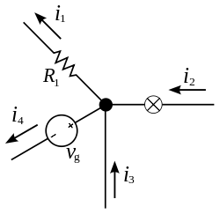

Fig. 1. Primera Ley de Kirchhoff

*Segunda Ley de Kirchhoff:* La suma algebraica de las diferencias de potencial alrededor de cualquier trayectoria cerrada en un circuito es cero. Esto significa que, en un circuito cerrado, la suma de las elevaciones de tensión es igual a la suma de las caídas de tensión. La figura 2 muestra dos resistencias en serie, en cada una hay una caída de potencial, la suma de esas dos caídas de potencial es igual al voltaje suministrado por la fuente.

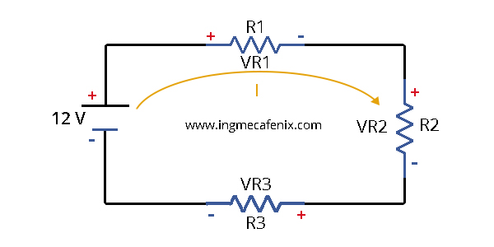

Fig. 2. Segunda Ley de Kirchhoff

# Procedimiento

1. Construir en el Protoboard el circuito de la figura 3.

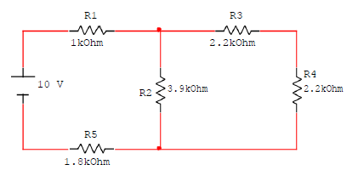

Fig. 3. Circuito resistivo mixto

1. Medir y registrar en la tabla la caída de voltaje y corriente en cada uno de los elementos del circuito.

# Tabulación de datos

|  |  |  |
| --- | --- | --- |
| **VARIABLE** | **VALOR CALCULADO** | **VALOR MEDIDO** |
| **(V)** | 2,053 | 2,046 |
| **(mA)** | 2,053 | 2,056 |
| **(V)** | 4,251 | 4,223 |
| **(mA)** | 1,09 | 1,088 |
| **(V)** | 2,1255 | 2,115 |
| **(mA)** | 0,963 | 0,964 |
| **(V)** | 2,1255 | 2,115 |
| **(mA)** | 0,963 | 0,964 |
| **(V)** | 3,696 | 3,73 |
| **(mA)** | 2,053 | 2,046 |

1. Resultados obtenidos de voltaje y corriente, en cada elemento del circuito.

|  |  |  |  |  |
| --- | --- | --- | --- | --- |
| **Voltaje(V)** | **Trayectoria 1** | | **Trayectoria 2** | |
| Calculado | Medido | Calculado | Medido |
|  | 10 | 10 | - | - |
|  | -2.053 | -2,046 | - | - |
|  | -4,251 | -4,22 | 4,251 | 4,223 |
|  | - | - | -2,1255 | -2,115 |
|  | - | - | -2,1255 | -2,115 |
|  | -3.696 | -3,73 | - | - |
| **∑V** | 0 | 0,004 | 0 | 0,007 |

1. Resultados obtenidos de voltaje y corriente, en cada elemento del circuito.

|  |  |  |  |  |
| --- | --- | --- | --- | --- |
| **Corriente** | **Nodo 1** | | **Nodo 2** | |
| Calculado | Medido | Calculado | Medido |
|  | - | - | - | - |
| **(mA)** | 2,053 | 2,056 | - | - |
| **(mA)** | -1,093 | -1,088 | 1,093 | 1,088 |
| **(mA)** | -0,96 | -0,964 |  |  |
| **(mA)** | - | - | 0,96 | 0,964 |
| **(mA)** | - | - | -2,053 | -2,046 |
| **∑I** | 0 | 0,004 | 0 | 0,004 |

1. Verificación de la LCK

# Unidades y ecuaciones

Las unidades que se representan con la ley de Kirchoff son implícitamente de la ley de ohm , para poder analizar las misma, es necesario saber de dónde salen:

;



(1) Donde: (2)



(3) (4)



(5) Donde: (6)



De tal forma que: *V*=Voltaje

=Corriente



=Resistencia



Una vez obtenido este modelo matemático podemos afirmar que se cumple la siguiente ley:



(7)



Esta ecuación se cumple siempre y cuando sea de solamente una malla, es decir la sumatoria de voltajes dentro de una malla es igual a cero, afirmando eso se cumple otra ley que nos habla sobres las corrientes:

(8)



Esta ecuación nos dice que toda corriente que entra es igual a la que sale, específicamente se refiere a la corriente que entra y sale en un nodo.

(9)



# Análisis de resultados

|  |  |  |
| --- | --- | --- |
| *Calculado* | *Medido* | *%Error* |
| VR1(V) | 2,053 | 2,046 | 0,34% |
| IR1(mA) | 2,053 | 2,056 | 0,15% |
| VR2(V) | 4,251 | 4,223 | 0,66% |
| IR2(mA) | 1,09 | 1,088 | 0,18% |
| VR3(V) | 2,1255 | 2,115 | 0,49% |
| IR3(mA) | 0,963 | 0,964 | 0,10% |
| VR4(V) | 2,1255 | 2,115 | 0,49% |
| IR4(mA) | 0,963 | 0,964 | 0,10% |
| VR5(V) | 3,696 | 3,73 | 0,92% |
| IR5(mA) | 2,053 | 2,046 | 0,34% |

1. Error obtenido en las mediciones.

Como podemos ver, se manifiestan ciertos errores a la hora de hacer mediciones, que pueden ser por equivocación humana o por el error que puede cometer el instrumento. Como se puede observar ningún error llega al 1%, esto principalmente se ve reflejado en la comprobación de las leyes de Kirchhoff (véase en Tabla III). Donde se obtienen pequeñas diferencias; en cuanto a corriente en los dos nodos tenemos una diferencia con el valor calculado de 0.004mA y respecto a corriente tenemos una diferencia de 0.004 y 0.007 voltios. Aun así, la ley se cumple si tomamos como aceptables los errores cometidos.

# Conclusiones

* Al realizar la suma de los voltajes en cada malla damos por hecho que La ley de Voltaje de Kirchoff se cumple, ya que los datos que obtuvimos dos reflejan una diferencia de solamente 0.004 y 0.005 voltios.
* Se ha comprobado la Ley de corriente de Kirchoff mediante el cálculo en cada nodo de las corrientes que entran con las corrientes que salen. Donde se ha obtenido un error absoluto de 0.004 mA en cada nodo, esto se debe principalmente a que los valores que nos arroja el instrumento, de cierta forma puede variar en un pequeño intervalo.
* Se obtuvo errores entre los valores medidos y los valores calculados, pero están dentro del rango de error que puede cometer el instrumento, por tanto, se considera que es aceptable.

# Recomendaciones

* Es necesario asegurar los valores que asignamos tanto a las fuentes de voltaje como a las resistencias, ya que se suele cometer errores con las unidades de medida, de igual forma que la conexión esté bien hecha para que las mediciones sean lo más exactas posibles.
* Tener en cuenta claros los conceptos y a qué se refiere cada ley para comprender de mejor manera la práctica realizada.
* Tener mucho cuidado con las fuentes de voltaje manejadas, ya que pueden ser peligrosas. También estar al tanto de las capacidades de las resistencias, ya que cuando se realice un circuito real podemos dañar algunos elementos si no los colocamos adecuadamente.

Referencias

1. Charles K. Alexander, Matthew N. O. Sadiku, *Fundamentos de circuitos eléctricos*. Tercera edición. México: McGrawHill, 2004.

Anexos

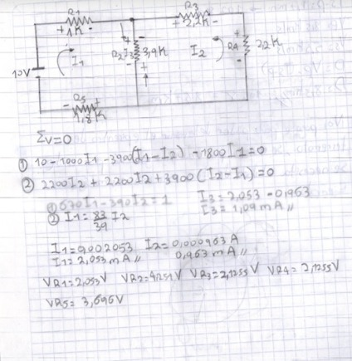

Fig. 4. Cálculos de corriente y voltaje

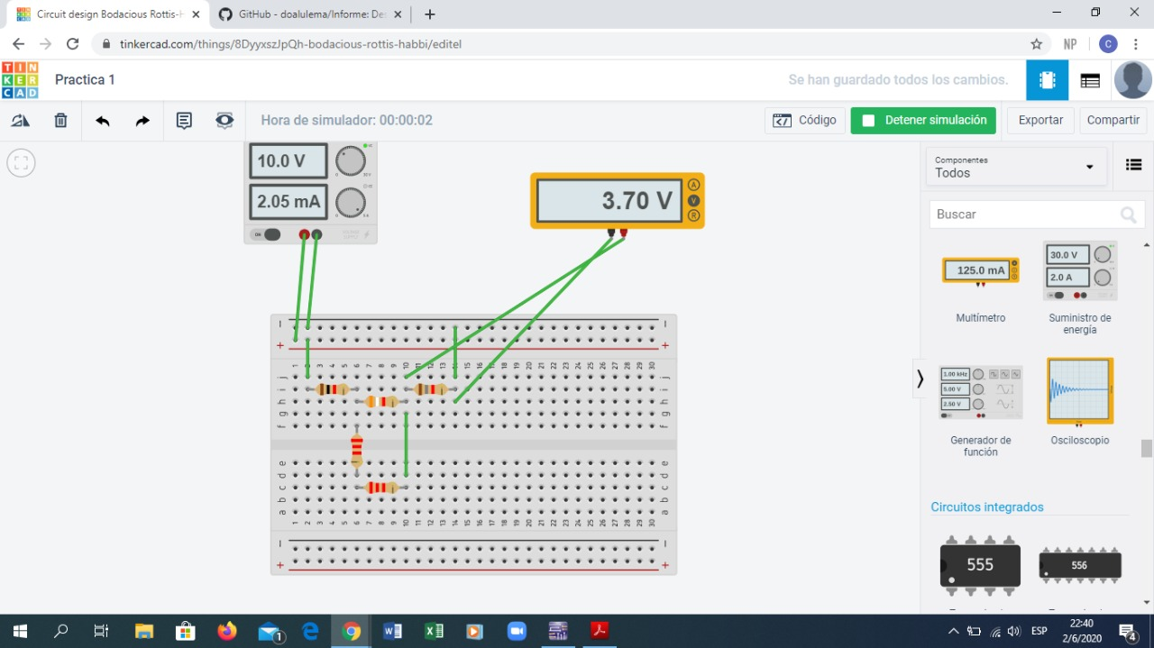

Fig. 5. Medición de voltaje

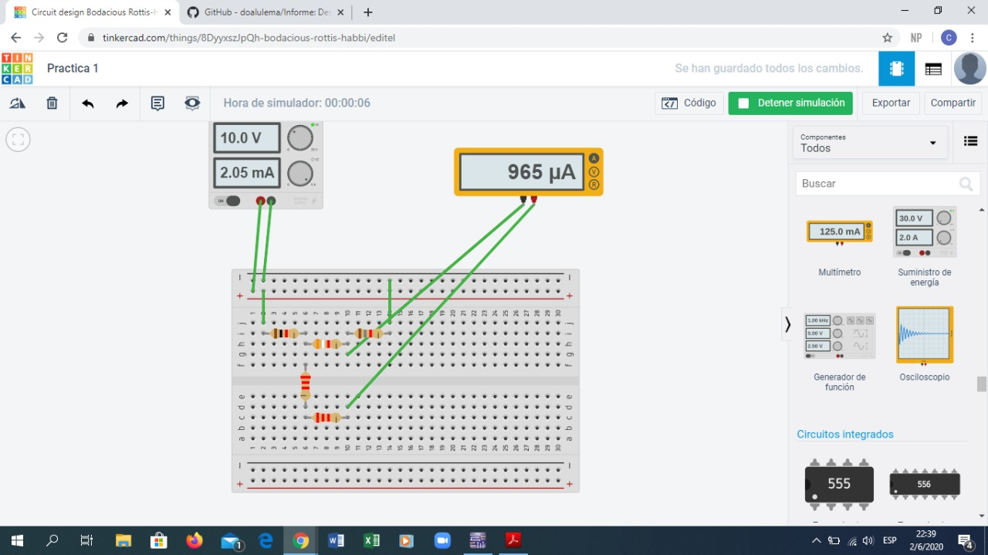

Fig. 5. Medición de corriente

1.